**Enunciado do problema** – Construir um programa para simular jogos da Loteria da Caixa. Inicialmente o programa deverá simular os jogos da mega-sena e da lotofácil. O usuário escolhe o jogo que ele quer simular e o programa faz a simulação informando ao usuário a “data da realização do jogo” bem como a “localidade onde o “caminhão da sorte” realizou o sorteio”. Fazer um menu inicial com as opções referentes às duas loterias mais uma opção para encerrar a execução caso o usuário não deseje mais fazer nenhuma simulação.

ANO LETIVO de 2015. 2º. ANO – curso: sistemas de informação

disciplina: LINGUAGEM dE PROGRAMAÇÃO

Prof. DR. FÁBIO gAVIÃO AVELINO DE mÉLLO

atividade PRATA 5 – Data de entrega AO ALUNO: 10/06/2015

DATA DE RETORNO AO PROFESSOR: 21/06/2015 ATÉ 23h00min

Deverão ser empregados os relacionamentos de “dependência” e de “herança” no projeto. O aluno deverá fazer um diagrama de classes do seu projeto no espaço a seguir.

DIAGRAMA DE CLASSE DO PROJETO

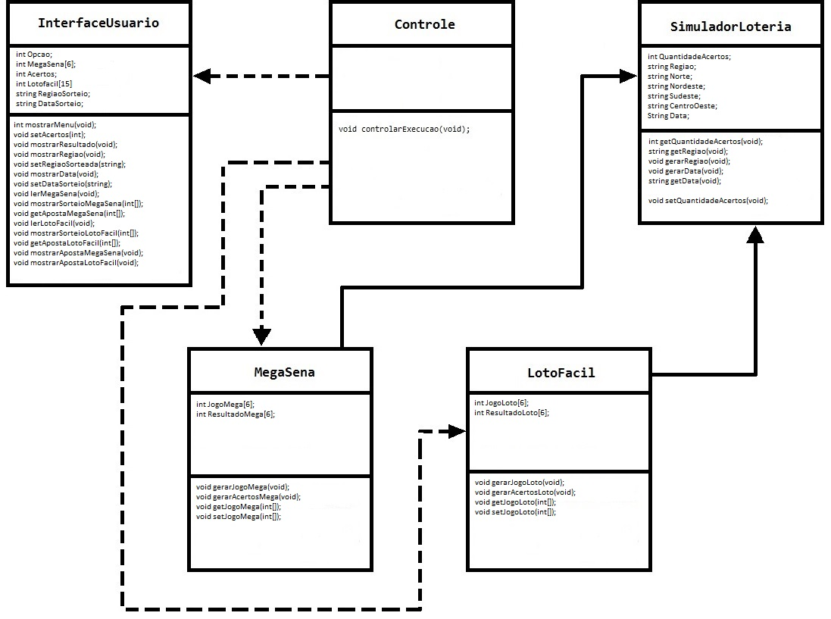

Notas:

1. Nomes de arquivos, projeto, variáveis etc devem obedecer ao padrão de programação usado no curso;
2. Obedecer a sequência “análise🡪 projeto🡪 codificação🡪testes” para construir o programa;
3. Se for fazer o projeto em dupla, dividir o esforço da codificação entre os membros da equipe;
4. Fatores de qualidade de um bom projeto: alta coesão, baixo acoplamento, uso de encapsulamento de dados e ocultamento de informações, baixa granularidade funcional, reuso do software, bom projeto de relacionamento entre classes (dependência, herança e composição), padronização de codificação, padronização de projeto, alto nível de independência funcional, balanço entre coesão e acoplamento.
5. Variar a semente da geração de números aleatórios para gerar números diferentes a cada nova escolha do usuário.